Министерство науки и высшего образования Российской Федерации

Пермский национальный исследовательский политехнический университет

Кафедра ИТАС

**ОТЧЕТ ПО ЛАБОРАТОРНОЙ РАБОТЕ № 4**

по дисциплине **«Структуры и алгоритмы обработки**

**данных и знаний»**

Тема: «**Наследование в объектно-ориентированном программировании»**

Вариант №5

**Выполнил** студент гр. АСУ2-20-1м

Лебедева Дарья Александровна

**Проверил** доцент кафедры ИТАС

Полевщиков Иван Сергеевич

Пермь, 2021 год

**1 Задание к работе**

Необходимо написать программу на языке Java с использованием системы программирования NetBeans(или аналогичной).

В программе создаются четыре класса.

**Первые три класса** (**суперкласс**, являющийся **абстрактным**, а также два его **подкласса**) зависят от варианта выполнения работы. В этих классах должны быть:

**1)** переменные экземпляра (в соответствии с вариантом), каждая со спецификатором доступа private;

**2)** конструктор с параметрами;

**3)** для каждого из двух подклассов (для суперкласса не нужно) переопределенный метод toString() класса Object, обеспечивающий вывод на экран значений всех переменных экземпляра в наглядном виде;

**4)** методы-селекторы (со спецификатором доступа public), обеспечивающие получение значения каждой из переменных экземпляра;

**5)** для каждого из двух подклассов (для суперкласса не нужно) метод compareTo() (посредством реализации интерфейса Comparable) для сравнения объектов (в соответствии с вариантом).

**Четвертый класс** содержит метод main() и предназначен для демонстрации работы с объектами подклассов. В методе main() должно производиться следующее:

**1)** Создаются массив объектов первого подкласса и массив объектов второго подкласса. Количество объектов и значения переменных экземпляра каждого объекта пользователь вводит с клавиатуры.

**2)** С помощью метода toString() выводится информация обо всех объектах из каждого массива до сортировки (при этом сам метод toString() явно указывать не требуется).

**3)** Производится сортировка каждого массива по возрастанию (в соответствии с вариантом) с помощью метода sort() класса Arrays (реализация интерфейса Comparable позволит производить такую сортировку).

**4)** С помощью метода toString() выводится информация обо всех объектах из каждого массива после сортировки.

**5)** С помощью метода toString() выводится информация об объектах первого подкласса, удовлетворяющих ограничению (в соответствии с вариантом). Если таких объектов нет, то выводится соответствующее сообщение.

**6)** С помощью метода toString() выводится информация об объектах второго подкласса, удовлетворяющих ограничению (в соответствии с вариантом). Если таких объектов нет, то выводится соответствующее сообщение.

**2 Постановка задачи в соответствии с вариантом**

**Суперкласс «Географический объект».**

Переменные экземпляра:

– название (строковый тип).

**Первый подкласс «Море».**

Переменные экземпляра:

– океан (строковый тип);

– площадь, тыс. кв. км (вещественный тип).

**Второй подкласс «Водопад».**

Переменные экземпляра:

– страна (строковый тип);

– высота, м (вещественный тип).

------------------------------------------------------------------

**Сортировка массивов**:

**моря** – по названию;

**водопады** – по высоте.

------------------------------------------------------------------

Необходимо **вывести на экран**:

1) перечень морей Атлантического или Индийского океана;

2) перечень водопадов, высота которых не является наименьшей среди всех водопадов.

**3 Текст программы**

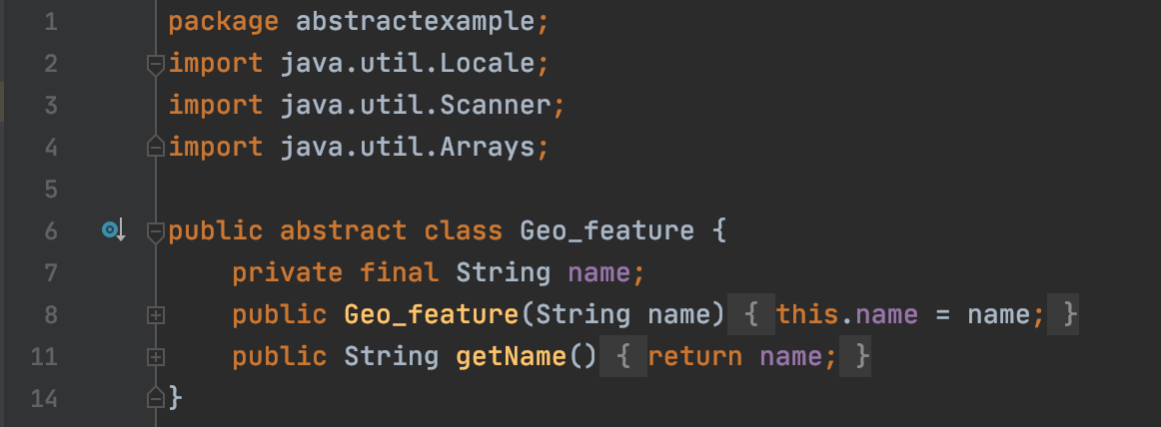

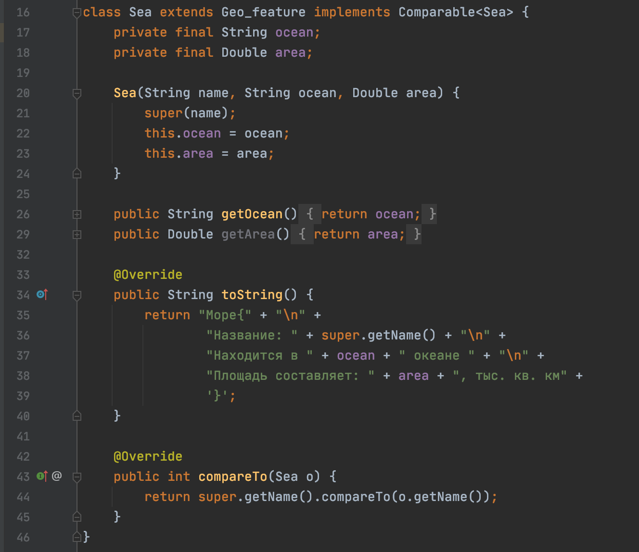

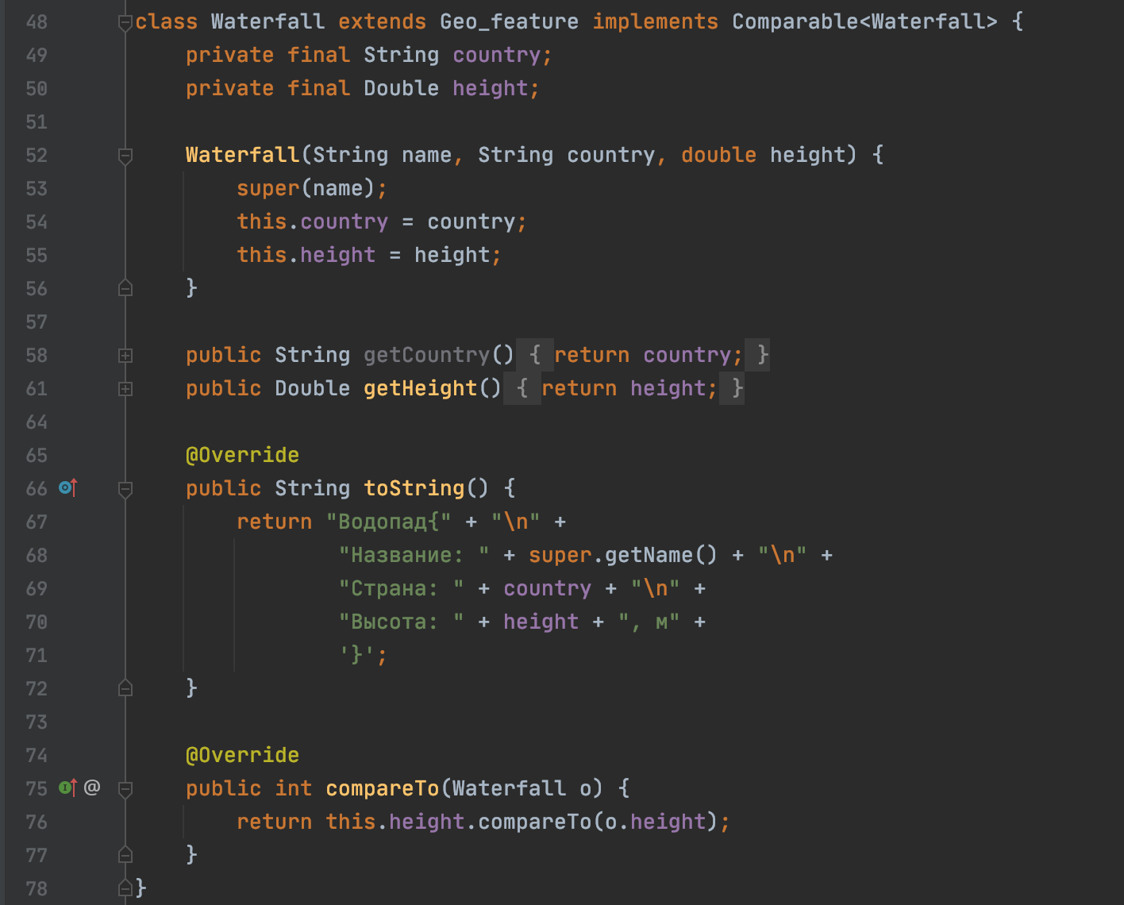

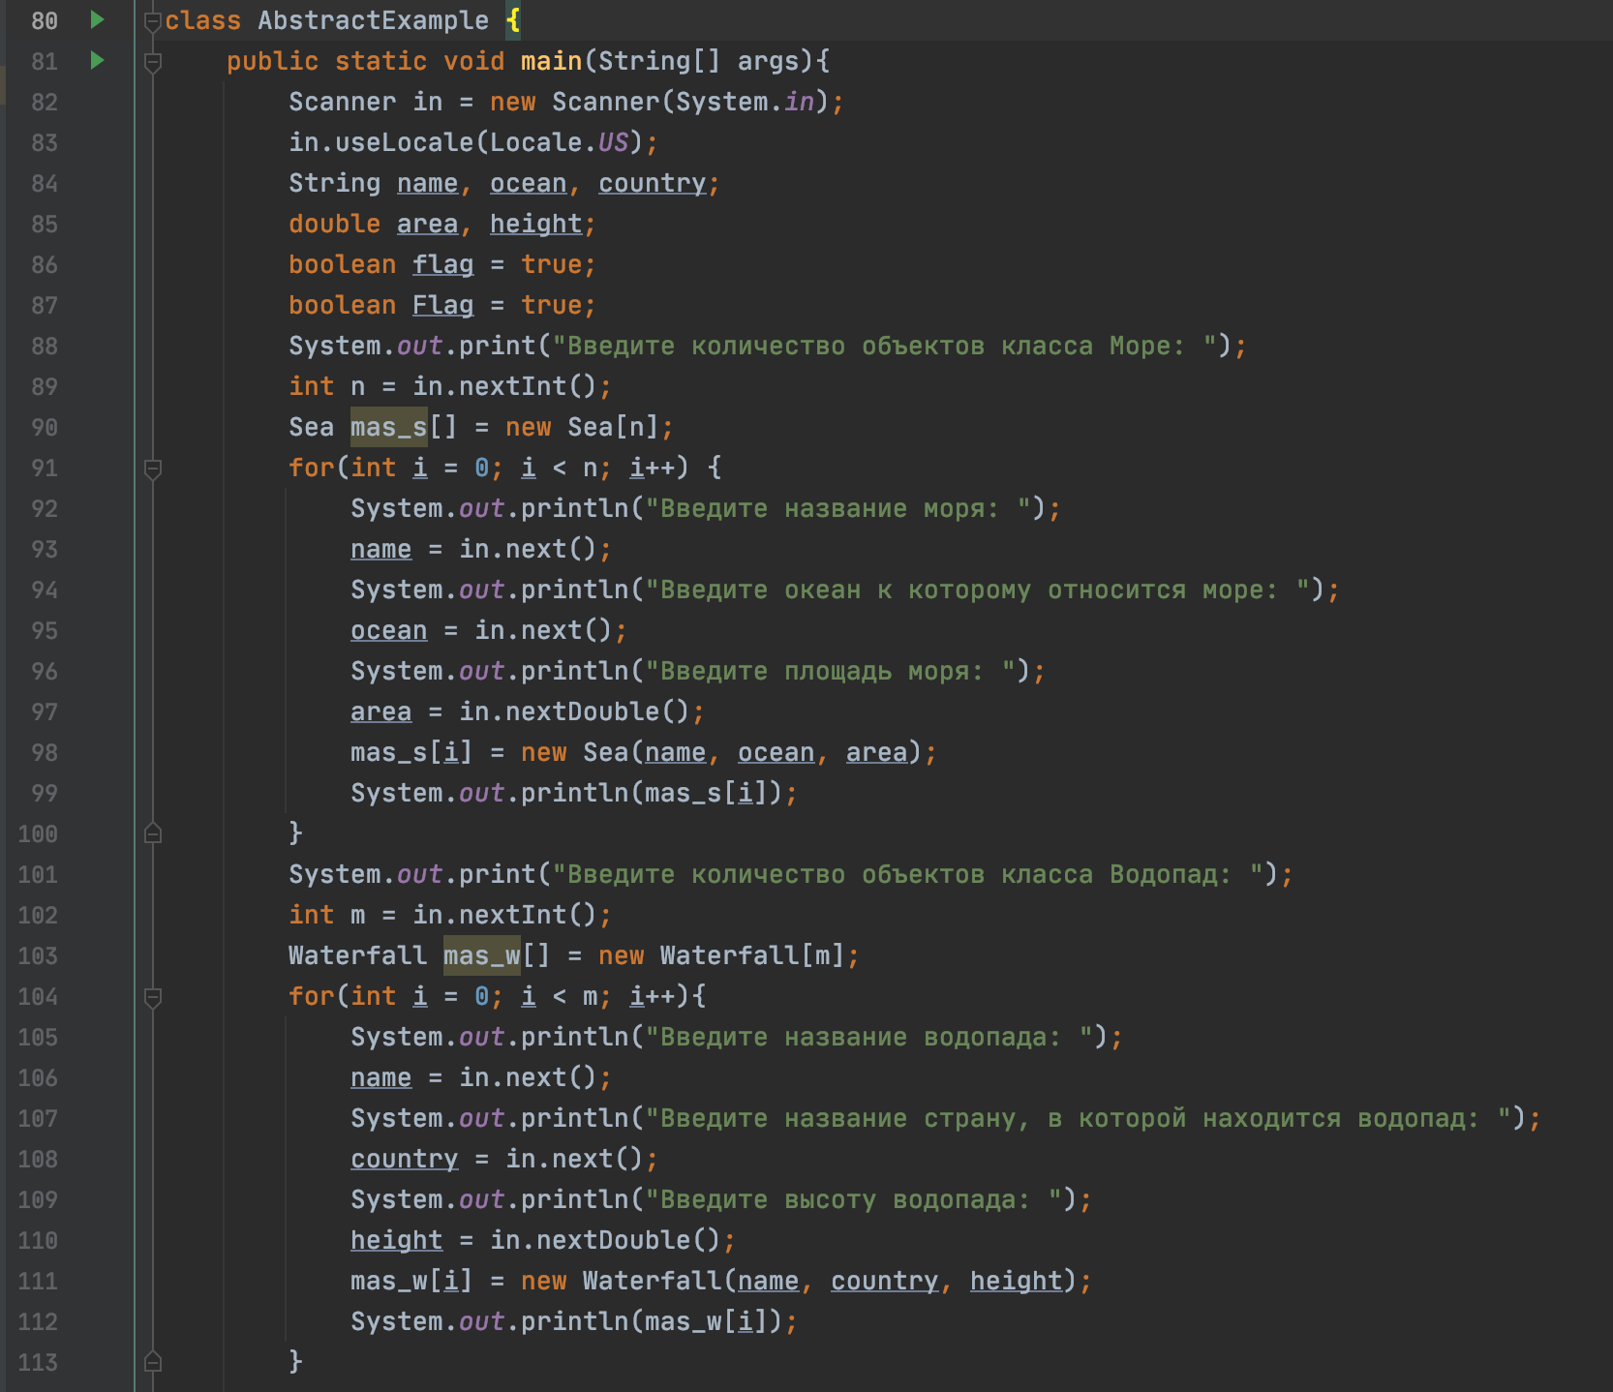

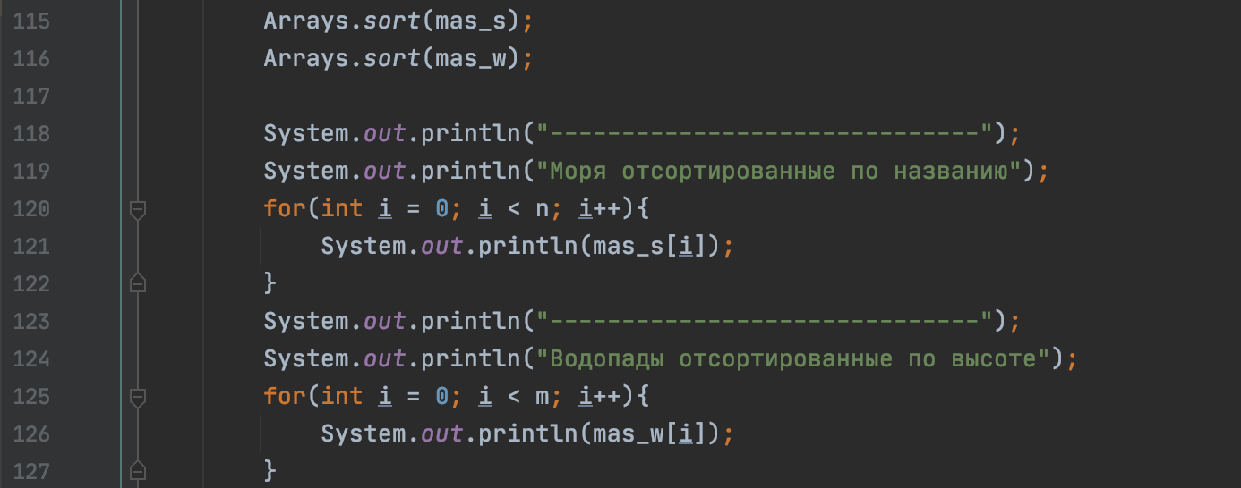

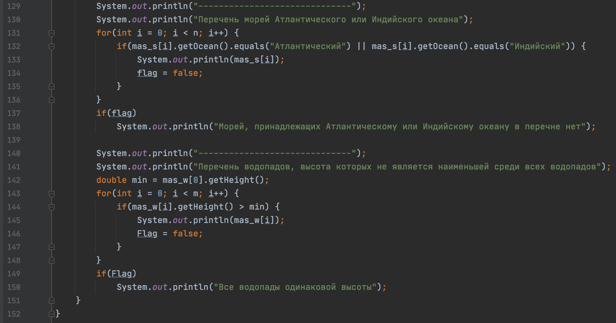

**4 Результаты выполнения программы**

*Результат выполнения программы №1: 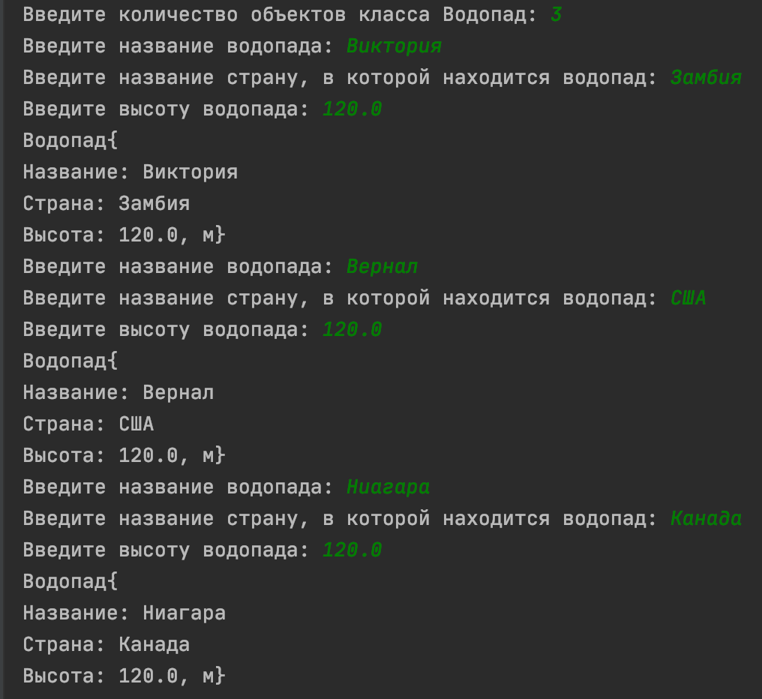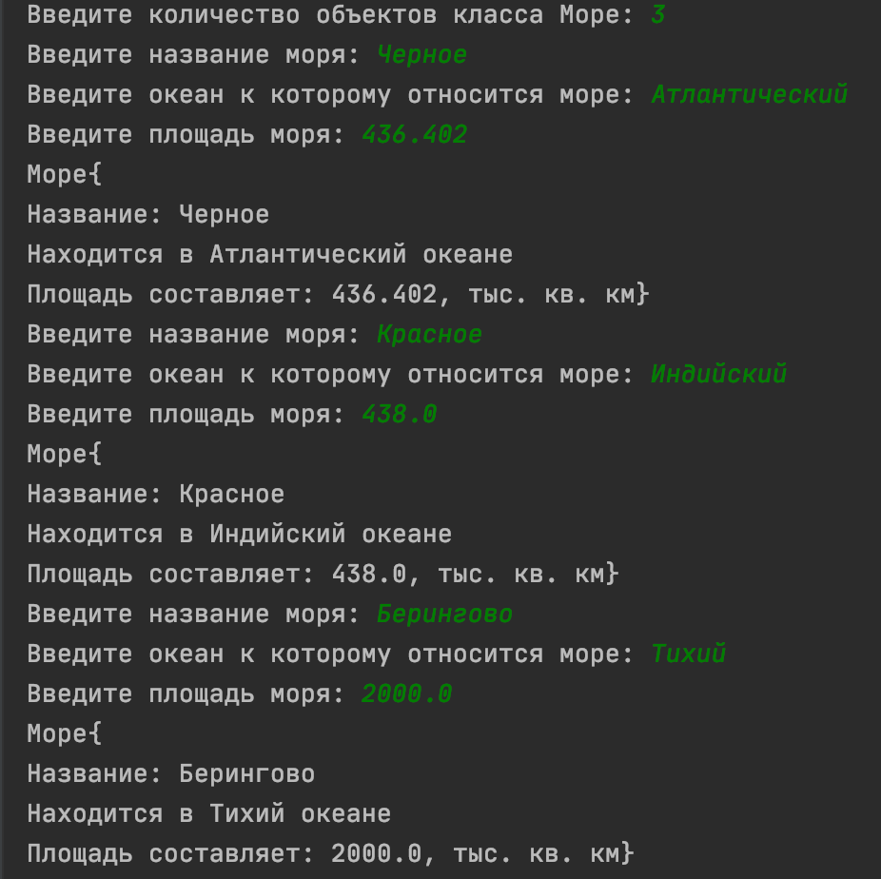*

*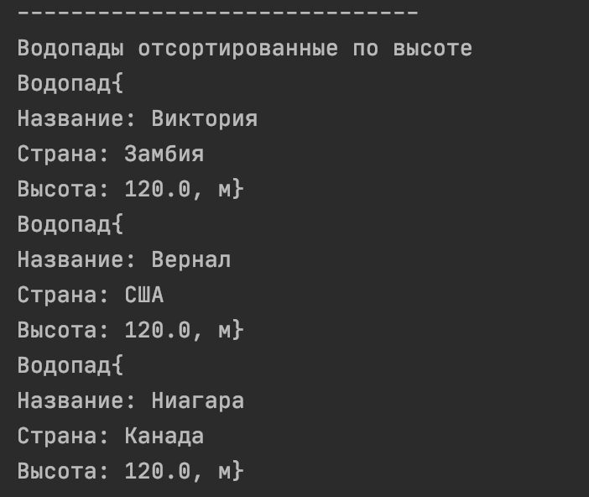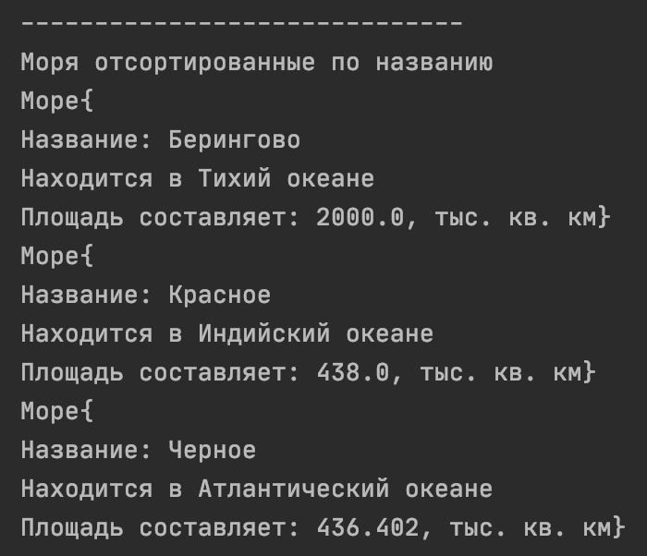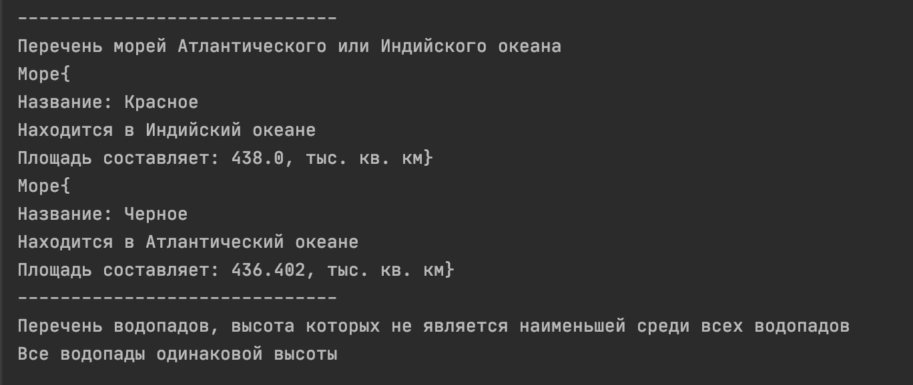Результат выполнения программы №2: 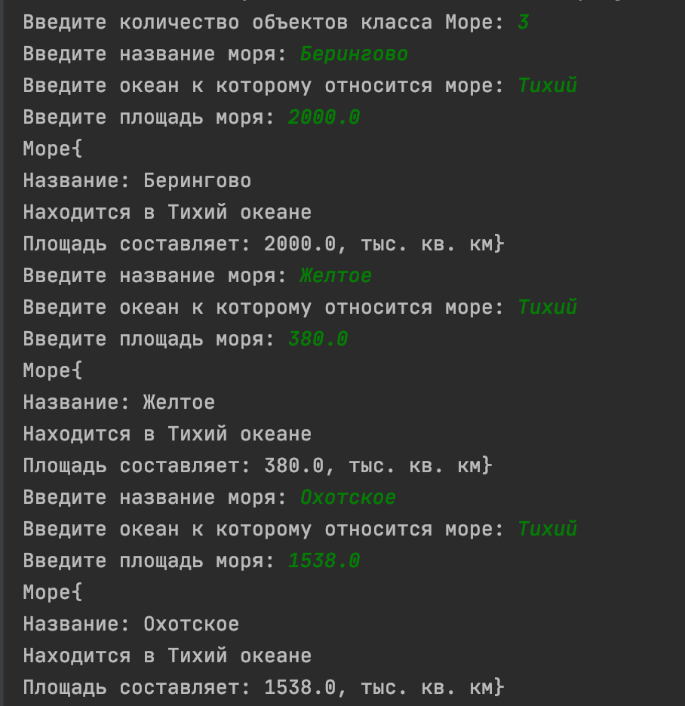*

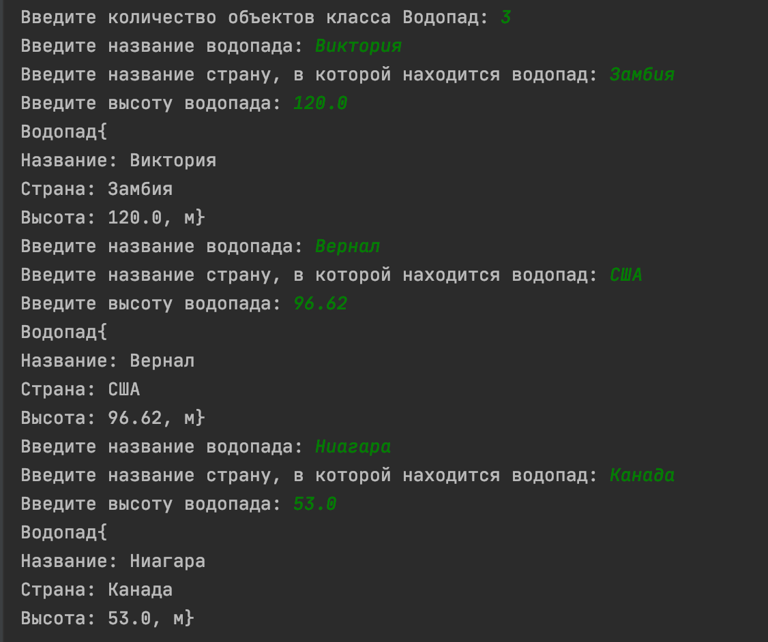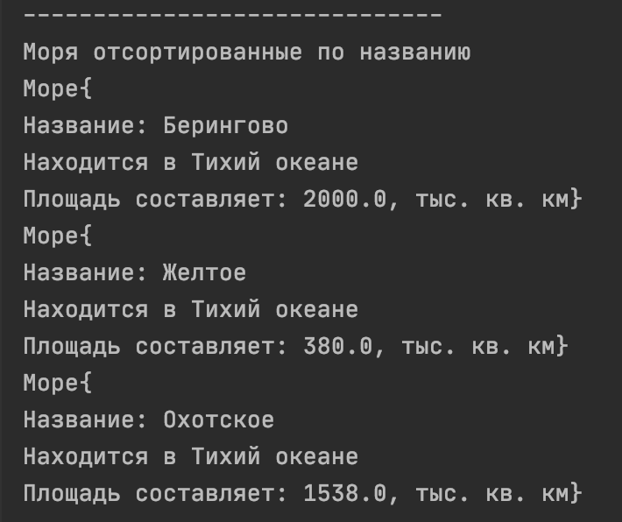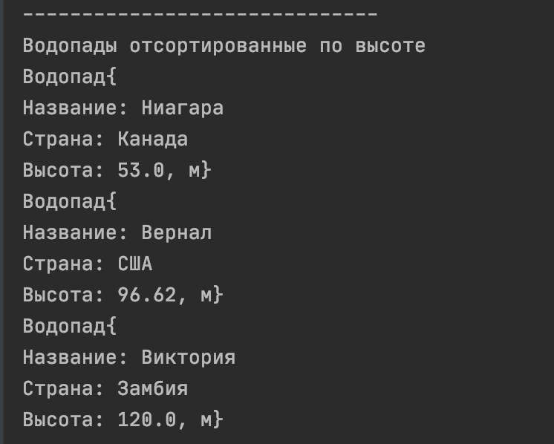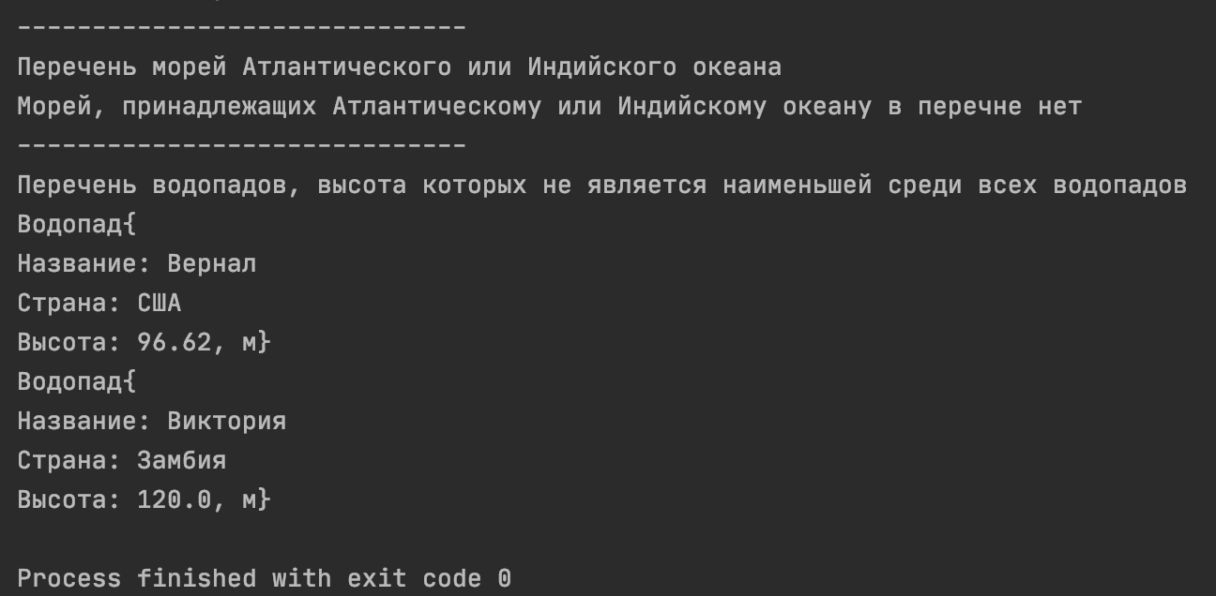

*Вывод:*реальные и ожидаемые результаты выполнения программы совпадают.